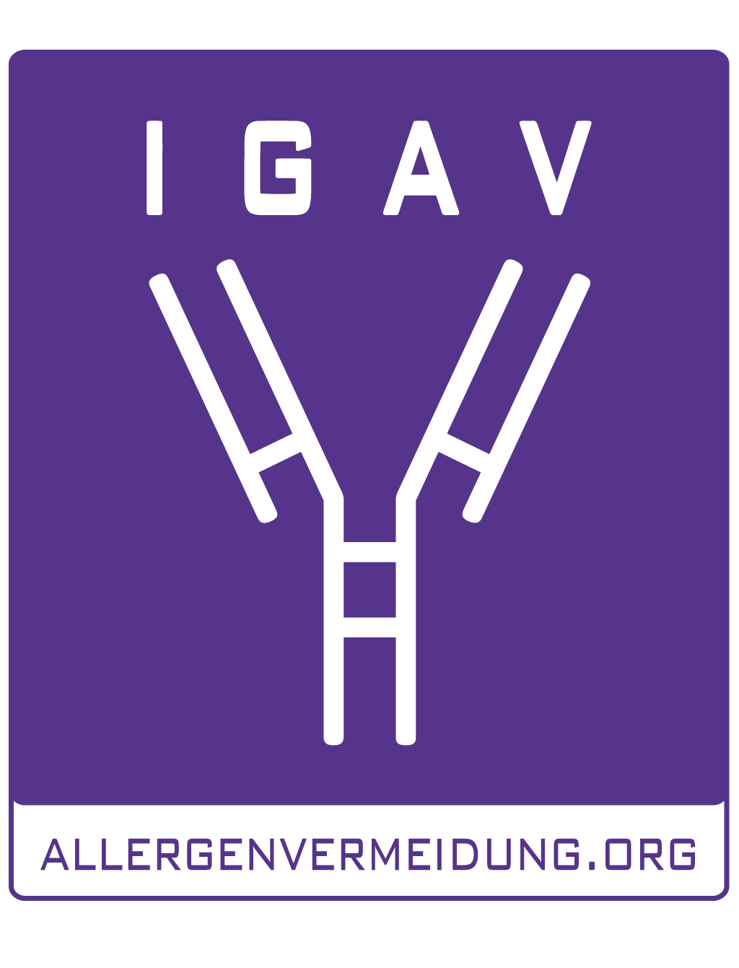
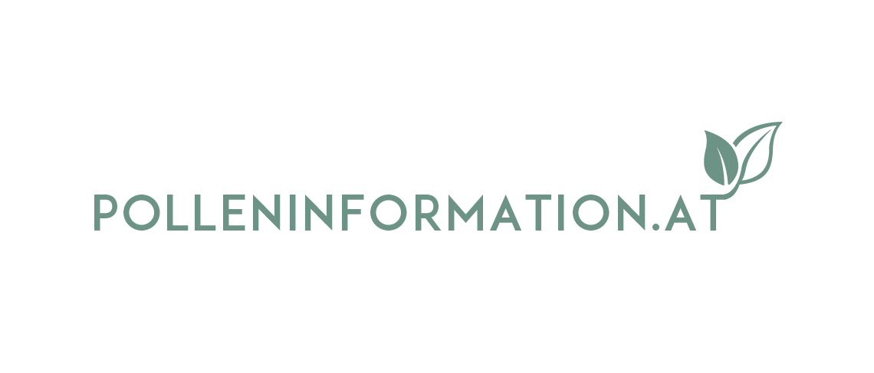

Prim. Priv.-Doz. Dr. Fritz Horak
Ärztlicher Leiter Allergiezentrum Wien West
Facharzt für Kinder- und Jugendheilkunde, Zusatzfach Pädiatrische Pneumologie und Allergologie, Spezialisierung in Allergologie

Pollenallergie im Griff: informieren, erkennen, behandeln

Pollenallergien sind häufig und belastend, werden aber oft nicht ausreichend ernst genommen. Viele Patienten kommen erst sehr spät zu einem allergologisch versierten Arzt. Um die Zunahme der Allergiebeschwerden und in der Folge möglicherweise Asthma zu verhindern, braucht es jedoch frühe Erkennung und adäquate Behandlung. Die Services und Informationen des Österreichischen Polleninformationsdienstes, der Patientenplattform IGAV – Interessensgemeinschaft Allergenvermeidung und der Selbsthilfegruppe Österreichische Lungenunion unterstützen die behandelnden Ärzte, ihre Patienten optimal betreuen zu können.

Sowohl die Häufigkeit als auch die Belastung durch allergische Erkrankungen sind beträchtlich. Schätzungen zu folge leiden in Österreich rund 1,5-2 Millionen Menschen an einem „Heuschnupfen“, der durch den Kontakt mit Pollen hervorgerufen wird – Tendenz steigend. Das ist die umgangssprachliche Bezeichnung für die medizinische Diagnose allergische Rhinitis bzw. Rhinokonjunktivitis. Die Beschwerden inkludieren eine rinnende oder verstopfte Nase, Augenjucken und Niesattacken und sind mit einem Verlust an Lebensqualität verbunden, denn viele Allergiker leiden während der Pollenzeit auch unter Schlafstörungen, einem Leistungsabfall bei der Arbeit bzw. in Schule und an Einschränkungen bei Freizeitaktivitäten. Etwa 75 Prozent der Kinder, die an einer Pollenallergie leiden, behalten diese auch im Erwachsenenalter.¹ Dazu kommt, dass der vermeintlich harmlose allergische Schnupfen der wichtigste Wegbereiter für allergisches Asthma ist. Damit all das verhindert werden kann und die Lebensqualität wieder verbessert wird, ist es wichtig, frühzeitig einen allergologisch versierten Arzt aufzusuchen.

Allergische Symptome richtig zu deuten, ist jedoch nicht immer ganz leicht. Eine einfache Faustregel ist: Treten die Beschwerden jedes Jahr etwa zur gleichen Zeit auf und dauern über mehrere Wochen an, könnte eine Pollenallergie hinter den Niesattacken und der rinnenden Nase stecken. Weitere konkrete Hinweise können der Risikofragebogen und das Pollen-Tagebuch geben – kostenlose Services und Teil der Pollen+ App sowie der Webseite des Österreichischen Polleninformationsdienstes. Richtig und regelmäßig ausgefüllt, kann man beim Pollen-Tagebuch Zusammenhänge zwischen dem regionalen Pollenaufkommen und den Beschwerden erkennen. Zudem unterstützt es den Arzt in der Anamnese. Ein praktischer Service für den Arzt sind die in der App integrierten Befundberichte zum Download. Damit hat man kompakt auf einer Seite alle relevanten Informationen auf einen Blick, die Aufschluss geben, ob der ausgewählte Pollentyp tatsächlich auslösend für die Symptome ist und ob die Therapie den gewünschten Erfolg zeigt. Der Polleninformationsdienst ist im Übrigen der einzige Service in Österreich, der auch Luftqualitäts- und Wetterdaten in die Prognose miteinrechnet und personalisiert anzeigt. Luftqualitätsdaten sind deshalb so wichtig, weil Umweltschadstoffe, wie zum Beispiel Ozon, Einfluss auf die Symptomstärke haben.

Richtig informiert ist halb gewonnen
Viele Patienten suchen aktiv nach Information. Es ist auch sehr hilfreich, wenn Patienten gut informiert zum Arzt kommen. Das macht es möglich, dass Patienten ärztliche Empfehlungen richtig einordnen und ihre Behandlung noch besser aktiv mitgestalten können. Zudem weiß man aus Erfahrung und Studien, dass informierte Patienten eine höhere Therapietreue zeigen, was einen besseren Behandlungserfolg bringt.

Dabei ist es allerdings wichtig, dass vertrauenswürdige und medizinisch geprüfte Informationsquellen genutzt werden. Solche seriösen Quellen sind zum einen der Österreichische Polleninformationsdienst, der kostenlose und wissenschaftlich fundierte Information zur aktuellen Pollensituation zur Verfügung stellt und Prognosen erstellt. Zum anderen bietet die Patientenplattform IGAV – Interessensgemeinschaft Allergenvermeidung wissenschaftlich gesicherte Informationen über allergische Erkrankungen und gibt praktische Tipps zur Allergenvermeidung und -reduktion. Die Österreichische Lungenunion schafft als Selbsthilfegruppe den Raum für den Austausch und bietet Aufklärung sowie Schulungen (z.B. Atem- oder Inhalationstraining).

Wichtig: frühzeitige Diagnose und Therapie
Zahlreiche Studien haben gezeigt, dass allergische Erkrankungen sowohl unterdiagnostiziert als auch unterbehandelt werden. Dies hängt unter anderem mit der Bagatellisierung allergischer Erkrankungen, aber auch mit der Ungeduld von Patienten zusammen, da Behandlungen über mehrere Jahre durchgehalten werden müssen, um langfristig erfolgreich zu sein. Dabei steht heute eine Palette an ausgezeichneten Möglichkeiten zur Verfügung.

Erster und sehr wichtiger Bestandteil der Diagnose ist das ausführliche Gespräch, bei dem die Beschwerden mit möglichen Allergieauslösern in Zusammenhang gebracht werden. Danach folgen meist Hauttestungen. Dem Patienten werden dabei geringe Mengen eines standardisierten Allergen-Konzentrats auf die Haut getropft und leicht in die oberste Hautschicht geritzt. Eine allergische Reaktion äußert sich innerhalb weniger Minuten durch eine juckende Quaddel, ähnlich einem Gelsenstich. Ein weiterer Schritt ist die Blutuntersuchung. Dazu wird eine Blutprobe entnommen und im Labor die Konzentration von spezifischen IgE-Antikörpern gemessen, die die „Biomarker der Allergie“ sind. Inzwischen können zudem nicht nur die Allergie-Auslöser als Ganzes, sondern sogar die relevanten einzelnen Moleküle des Allergens nachgewiesen werden, was ein sehr zielgerichtetes und rasches Identifizieren des Beschwerde-auslösenden Allergens möglich und die Therapie noch effektiver macht.

Die Behandlung fußt auf drei Säulen. Zum einen kann die Belastung durch umfassende, langfristige und konsequente Maßnahmen der Allergenvermeidung deutlich spürbar und nachhaltig eingedämmt werden. Bei einer Pollenallergie helfen beispielsweise Pollenfilter im Auto, Pollenschutzgitter an den Fenstern, Luftreiniger im Wohnraum, die Kleidung nicht im Schlafraum zu wechseln und vor allem den Pollen möglichst aus dem zu Weg gehen (Freizeit-, bzw. Urlaubsplanung). Bei Letzterem hilft der Österreichische Polleninformationsdienst. In der symptomatischen Therapie stehen die bewährten Wirkstoffe Antihistaminika (wirken als Tablette, Saft, Augentropfen oder Nasenspray den Symptomen des - bei der allergischen Reaktion freigesetzten - Histamins entgegen) und Kortison (hemmt die allergische Entzündung und wird lokal als Nasenspray angewendet) zur Verfügung, die Symptome rasch lindern.

Die Allergen-spezifische Immuntherapie (AIT) setzt als dritte und einzige kausale Behandlungsmethode direkt am Immunsystem an und greift damit unmittelbar in den Krankheitsprozess ein. So werden nicht allein die Symptome gelindert, sondern es wird auch die zugrunde liegende Ursache der Allergie bekämpft und ein Fortschreiten der Erkrankung verhindert. Dabei wird das krankmachende Allergen über einen Zeitraum von drei bis fünf Jahren in Form von Spritzen, Tropfen oder selbst-auflösenden Tabletten zugeführt. Die Dosis wird in der Regel langsam bis zu einer Erhaltungsdosis gesteigert, wodurch ein Gewöhnungseffekt entsteht. Das Immunsystem lernt, die Allergie-Auslöser wieder zu tolerieren. Ca. 70-80 Prozent der Patienten mit einer AIT berichten über eine Besserung der Symptome. Wichtig: Je früher die Therapie gestartet wird, desto besser!

Kontakt für Journalisten-Rückfragen:


Prim. Priv.-Doz. Dr. Fritz Horak
Ärztlicher Leiter Allergiezentrum Wien West
T: 01 / 982 41 21, 0664 / 7500 36 90
E: f.horak@allergiezentrum.at

© Jeschofnig

Referenz
1 Lindqvist M et al. Allergy 2023

Text und Foto in Printqualität gibt’s bei Elisabeth Leeb, T: 0699/1 424 77 79, E: leeb.elisabeth@aon.at und auf www.allergenvermeidung.org (Presse)

